МОУ «Средняя общеобразовательная школа № 6» г.о. Саранск

ИНДИВИДУАЛЬНЫЙ ОБРАЗОВАТЕЛЬНЫЙ МАРШРУТ

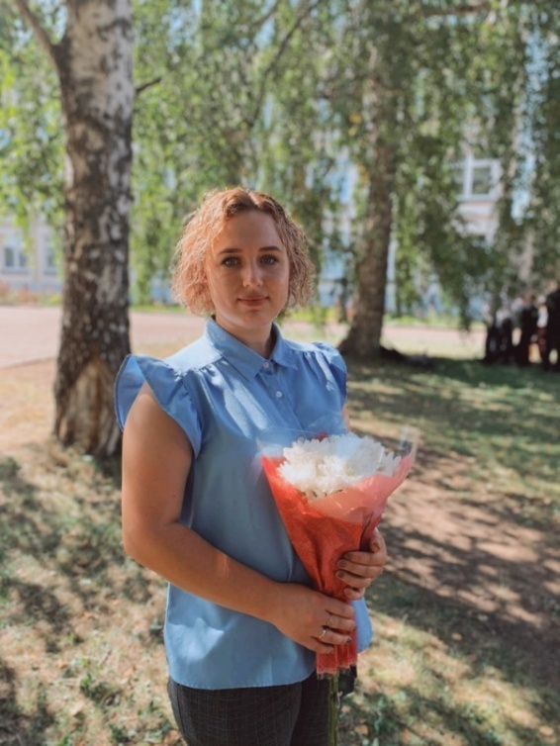
Ф.И.О.: Донкова Марина Владимировна
Занимаемая должность: учитель начальных классов
Образование: высшее (специалист), ФГБОУ «МГПИ им. М.Е. Евсевьева»
Специальность – учитель начальных классов, учитель информатики; дата окончания – 2015г.
Дата прохождения последнего аттестационного оценивания – 23.12.21
Квалификационная категория – первая
Дата рождения – 10.12.1992г.
Общий стаж работы – 6 лет
Стаж педагогической работы – 3 года
Награды – нет
Дата составления ИОМ – 06.09.22г.
Кредо: «Учить сегодня – сложная задача
Ученье, как вершина нас зовет
Быть современным, грамотным,
А это значит – учить себя, чтоб двигаться вперед»
Девиз: «Единственный путь, ведущий к знаниям, – это деятельность».

Пояснительная записка

Индивидуальная тема по самообразованию:
«Развитие творческих способностей младших школьников в процессе обучения и воспитания».
Цель: изучить и выявить пути развития творческих способностей младших школьников в процессе обучения и воспитания.
Задачи:
- формировать у детей способности самостоятельно мыслить, добывать и применять знания;
- развивать познавательную, исследовательскую и творческую деятельность;
- находить нестандартные решения любых возникающих проблем;
- воспитывать интерес к участию в творческой деятельности.
Формы самообразования педагога:
- курсы повышения квалификации;
- дистанционные курсы, вебинары, участие в семинарах и конференциях, ШМО, консультации с квалифицированными педагогами, изучение дополнительной методической литературы, интернет-ресурсов;
- публикации в печатных и интернет изданиях;
- участие в педагогических конкурсах и мероприятиях.
Предполагаемый результат:
У учителя:
- повысить теоретический, методический уровень педагога, профессиональное мастерство и компетентность;
- планировать собственную профессиональную деятельность с учетом программы развития образовательного учреждения и личных профессиональных интересов на достаточно продолжительный период времени, равномерно распределив усилия, направленные на профессиональное развитие и наполнив конкретным содержанием;
- повысить качество преподавания;
- достичь стабильных результатов освоения обучающимися образовательных программ;
- ориентироваться на развитие таких значимых умений, как рефлексия, самоанализ, проектирование, организованность;
- повышение уровня компетентности в области ИКТ;
- освоение и внедрение ИКТ в учебной и внеучебной деятельности, повышение положительной мотивации обучения.
У обучающихся:
- активизация самостоятельности и познавательной деятельности учащихся;
- повышение качества знаний;
- рост участия обучающихся в творческих конкурсах и олимпиадах.

Сроки работы: сентябрь 2022г. – май 2023г.
Форма отчета о проделанной работе - методическая копилка, портфолио.

Дорожная карта ИОМ

Направление деятельности | Содержание деятельности | Результат  как педагогический продукт | Субъективные достижения (отношение к результату) | Формы презентации достижений
Повышение квалификации в системе непрерывного профессионального образования | Посещение уроков, мастер-классов учителей начальных классов, имеющих опыт работы по ФГОС | Ознакомление с технологией, методами, приемами работы по ФГОС НОО | Накапливание собственного опыта | Проведение открытого урока
 | Курсы повышения квалификации | Повышение качества преподавания предметов | Использование новых приемов и методов работы. | Сертификаты
 | Изучение интернет - ресурсов | Повышение качества преподавания предметов | Использование новых приемов и методов работы. | Публикации на персональном мини-сайте https://nsportal.ru/donkovam-v
 | Участие в работе вебинаров | Овладение дополнительными профессиональными компетенциями в сфере образования | Актуализированы знания по теме самообразования | Сертификаты
Участие в деятельности профессиональных сообществ | ШМО учителей начальных классов | Знакомство с инновационным педагогическим опытом | Обмен опытом с коллегами школы | Проведение открытого урока
 | Педагог 13.ру | Знакомство с педагогическим опытом коллег | Обмен опытом в сообществе учителей начальных классов | Публикации педагогического опыта
 | Сайт учителя начальных классов  nsportal | Знакомство с педагогическим опытом коллег | Обмен опытом в сообществе учителей начальных классов | Публикации педагогического опыта (https://nsportal.ru/user/1220314/page/predstavlenie-pedagogicheskogo-opyta) и технологических карт уроков.
Участие в методической работе | Разработка рабочих программ по предметам для 4 класса | Публикации на школьном сайте | Обмен опытом с коллегами | Рабочая программа по русскому языку УМК «Школа России» (4 класс).  Рабочая программа по математике УМК «Школа России» (4 класс).  Рабочая программа по литературному чтению УМК «Школа России» (4 класс).  Рабочая программа по окружающему миру УМК «Школа России» (4 класс).  Рабочая программа по технологии (4 класс).  Рабочая программа по ИЗО (4 класс).  Адаптированная программа 5.1 по всем предметам (4 класс).  Адаптированная программа 7.2 по всем предметам (4 класс).
 | Разработка уроков с применением новых педагогических технологий | Публикация разработок уроков и статей | Обмен опытом с коллегами | - Публикации педагогического опыта (https://nsportal.ru/user/1220314/page/predstavlenie-pedagogicheskogo-opyta) и технологических карт уроков на персональном мини-сайте.
 | Участие в работе методического объединения школы. | Знакомство с инновационным педагогическим опытом | Обмен опытом с коллегами школы | Открытый урок
 | Участие в конференциях и семинарах | Обобщение педагогического опыта | Обмен опытом с коллегами | Сертификаты
 | Участие в педагогических конкурсах | Обобщение педагогического опыта | Обмен опытом на заседании ШМО | Сертификаты
Самообразование | Изучение научно – методической и учебной литературы по теме самообразования, изучение интернет-ресурсов | Повышение качества преподавания предметов, использование новых приемов и методов работы. | Применение на практике новых приемов и методов работы. | Гриценко, Л.И. Теория и практика обучения. Интегративный подход.  Кругликов, Г.И. Настольная книга мастера профессионального обучения.  Панфилова, А.П. Игровое моделирование в деятельности педагога.  Трайнев, В.А. Интенсивные педагогические игровые технологии в гуманитарном образовании: методология и практика.  Гуслова, М.Н. Инновационные педагогические технологии.  Захарова, И.Г. Информационные технологии в образовании.  Полат, Е.С. Современные педагогические и информационные технологии в системе образования.  Брошюра «Актуальные проблемы реализации ФГОС начального общего образования средствами предметных линий УМК «Школа России».  Асмолова, А.Г. Как проектировать УУД в начальной школе. От действия к мысли.  Скударева, Г. Н. Начальная школа.

